L’Instituto Cervantes de Burdeos vous invite à la table-ronde:
«Montaigne, toujours d’actualité. Une vision depuis l’Espagne»
avec Fernando Savater, Félix de Azúa et Andrés Trapiello.
Vendredi 16 mars, à 18h30
Entrée libre et gratuite dans la mesure des places disponibles
Instituto Cervantes: 57 cours de l’Intendance, 33000 Bordeaux

Trois écrivains espagnols en route pour la Tour de Montaigne. De ce voyage et de leurs lectures, ils nous raconteront leurs impressions. Quelles répercussions a eu sur eux l’œuvre de l´écrivain français, comment a mûri leur propre travail philosophique et littéraire et quels parallélismes existe-t ’il entre notre vingt-et-unième siècle agité et hyper connecté et l’époque de Montaigne, quand l’être devait, pour se faire entendre, renoncer à toute extériorité et construire sa propre tour ? Les sujets les plus brûlants de l’actualité seront traités par trois grands écrivains espagnols actuels, du point de vue du grand humaniste français, Michel de Montaigne.

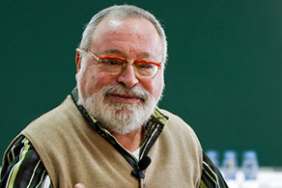
Fernando Savater, est sans doute le plus grand représentant de la philosophie espagnole actuelle. Il est la référence indispensable pour plusieurs générations grâce à son travail infatigable de divulgateur de l’éthique et de l’esthétique. Savater a été professeur de philosophie pendant plus de trente ans et a, en parallèle, écrit plus de cinquante ouvrages : essais politiques, littéraires et philosophiques, romans et pièces de théâtre, et plusieurs centaines d’articles dans la presse espagnole et internationale. Un public très large et exigent l’a consacré en lui décernant le Prix National d’Essai et le Prix Planeta. Son Dictionnaire philosophique personnel (Éd. Grasset Mollat) figure entre ses oeuvres les plus admirées et vendues. Personnalité engagée du milieu de l´éthique et de la politique, beaucoup de ses livres sont de grands best-sellers, et une bonne partie d’entre eux ont été traduits en plus de vingt langues. Spécialiste de Voltaire et d’Emile Cioran, Fernando Savater a, pendant des années, vécu sous la menace du terrorisme d’ETA à cause de ses postulats antinationalistes. Il combat encore aujourd’hui, en première ligne, les fondamentalismes de tout type, comme on peut le voir dans sa récente publication Contra los separatismos.
Pour son indépendance, son engagement pour la démocratie et sa rigueur intellectuelle, Savater est considéré comme l’un des penseurs les plus influents du monde, d’après la revue “Prospect”. Il a été décoré de l’Ordre du Mérite Constitutionnel d’Espagne, la Grand-Croix de l’Aigle Aztèque et il est Chevalier des Arts et Lettres de France.

Félix de Azúa appartient à l’histoire de la littérature en espagnol depuis que Josep María Castellet l´a intégré, en 1970, à l’anthologie Nueve novísimos poetas españoles aux côtés d´écrivains tels que Leopoldo María Panero, Pere Gimferrer, Ana María Moix, Carlos Barral et Jaime Gil de Biedma. Une génération qui s’est fait remarquer, dans une Espagne qui sortait du franquisme, en assumant l’autocritique et l’ironie comme élément indispensable pour digérer les révolutions successives du vingtième siècle, tout en préparant la voie vers la démocratie. Philosophe, écrivain et membre de l’Académie Royale Espagnole depuis 2015, Félix de Azúa a également occupé le poste de Directeur de l’Instituto Cervantes de Paris entre 1993 et 1995. Son parcours littéraire a été récompensé par le Prix Herralde de Novela et le Prix César González Ruano de Journalisme, entre autres. Avec Historia de un idiota contada por él mismo, il est devenu l’un des romanciers les plus indispensables de notre pays et continue de publier sa célèbre Autobiografía Ficticia, recueil réel et imaginé de sa propre histoire familiale. En tant qu’essayiste, il vient de publier Lecturas Compulsivas, un livre à recommander absolument, dans lequel Félix de Azúa, avec son style, son intelligence et sa vaste culture, fait référence à des auteurs inoubliables comme Rafael Sánchez Ferlosio ou Juan Benet. En 2005, il fut l’un des 15 signataires du programme politique non nationaliste Ciutadans de Catalunya. Comme collaborateur habituel des journaux El País et El Periódico de Catalunya, il s’est positionné clairement contre l’uniformité de la pensée unique du nationalisme.

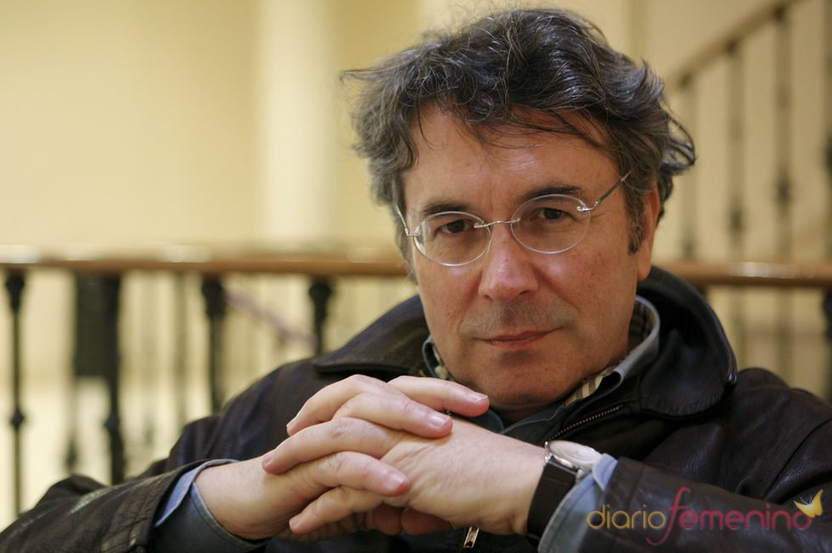
Andrés Trapiello, né en 1953, est un écrivain inclassable. On pourrait parler de son érudition et de son polymorphisme, mais de sa personnalité émergent surtout deux qualités difficiles de trouver chez un écrivain : la passion pour le savoir et son aisance innée pour la poésie et la prose. Naturel, érudition et recherche ont fait de lui un créateur et un maître à contre-courant qui a devancé toutes les modes. Juan Bonilla a dit de lui qu’il “mêle comme personne l’érudition et le discernement, l’ironie et la compassion, une des meilleures proses écrites aujourd’hui en Espagne”. En tant que poète, il a publié plus de dix livres et a été récompensé par le Prix de la Critique. Ses romans lui ont valu le très mérité Prix Nadal, le Prix International Plaza y Janés, et le Prix de la Fondation Fernando Lara. Comme essayiste, il a été récompensé par le Prix Don Juan de Borbón, pour son œuvre Las Armas y las Letras, premier travail réalisé en Espagne qui analyse les attitudes des intellectuels espagnols durant la guerre civile. L´autre grande entreprise de Trapiello, toujours à rebrousse-poil et à l’avant-garde, et, dans la tendance actuelle, est l’autobiographisme. Son livre Salón de los pasos perdidos, est une compilation de ses journaux qu’il a commencé à publier, à la manière de Montaigne, en 1989, et qui se trouve actuellement au tome 21. En outre, Trapiello nous a régalé avec d’excellents romans et biographies sur Miguel de Cervantes, Unamuno et Baroja, entre autres. Depuis 2015, on peut souligner sa participation au Commissariat de la Mémoire Historique qu’il soutient depuis les dernières élections à la Mairie de Madrid.

